SUIVI DANS LE TEMPS D’UNE SYNTHÈSE ORGANIQUE PAR CCM

Thème : COMPRENDRE, Lois et modèles : Temps, mouvement et évolution

Type de ressources : Papier (documents)

Notions et contenus :

Temps et évolution chimique : cinétique et catalyse
Réactions lentes, rapides ; durée d'une réaction chimique.
Facteurs cinétiques.

Compétences travaillées ou évaluées :

Reconnaître les groupes caractéristiques dans les alcool, aldéhyde, cétone, acide carboxylique, ester, amine, amide.

Mettre en œuvre une démarche expérimentale pour suivre dans le temps une synthèse organique par CCM et en estimer la durée.

Utiliser la représentation topologique des molécules organiques.

Exploiter un spectre IR pour déterminer des groupes caractéristiques à l’aide de tables de données ou de logiciels.

Réaliser un protocole comprenant des expériences
Émettre des hypothèses
Confronter des représentations avec la réalité

Nature de l’activité : activité expérimentale

Résumé :

Cette activité a pour objectif d'estimer la durée de réaction de l'hydrolyse basique de benzoate de benzyle par CCM

Mots clefs : CCM, chromatographie, chromatogramme, suivi cinétique, transformation, durée de réaction

Académie où a été produite la ressource : NANTES
http://www.pedagogie.ac-nantes.fr

Document élève : SUIVI DANS LE TEMPS D’UNE SYNTHÈSE ORGANIQUE PAR CCM

Objectifs : Suivre dans le temps une synthèse organique par CCM et en estimer la durée.

Dans les programmes de première et de seconde, la CCM est utilisée pour analyser les espèces chimiques présentes dans un mélange.
Au laboratoire de chimie organique, la CCM est également employée pour contrôler la formation d'un produit ou la disparition d'un réactif.
Le but de notre chromatographie sur couche mince dans cette activité expérimentale est d'estimer la durée de la réaction d'hydrolyse basique du benzoate de benzyle.

• Documents à disposition :

Document 1 : Solubilité de quelques espèces chimiques

composés | benzoate de benzyle | Benzoate de sodium | alcool benzylique
solubilité | Insoluble dans l'eau  Soluble dans l'éthanol et l'éther | Assez peu soluble dans l'eau  Insoluble dans l'éther | Peu soluble dans l'eau  Soluble dans l'éthanol et l'éther

Document 2 : Équation de la réaction

Document 3 : Étiquetage

Le solvant : l’acétate d’éthyle (Cf. ci-dessous)

• Travail à effectuer :

- Protocole expérimental

Préparation de la cuve chromatographique (sous la hotte)

Dans la cuve à élution a été placé l'éluant S :
Éther de pétrole 3 volumes
Acétate d’éthyle 1 volume
La cuve à élution est fermée de façon à permettre la saturation en vapeur d'éluant dans la cuve.

Préparation des échantillons pour les dépôts:

Préparer dans les tubes munis d'un bouchon :
- Échantillon d'ester E : Benzoate de benzyle, 1 goutte diluée dans 2 mL d’éthanoate d’éthyle
- Échantillon d'alcool A : Alcool benzylique, 1 goutte diluée dans 2 mL d’éthanoate d’éthyle
- à 8. : prévoir 6 tubes (Prélèvements du milieu réactionnel à différentes dates)

E
A
1
40
30
50
60
70
80
Préparation de la plaque :

Sur une plaque CCM de 6,0 x 8,0 cm, tracer la ligne de
dépôt à 1 cm du bord inférieur.
Marquer par 7 à 8 croix ou (traits) les emplacements correspondant aux échantillons à déposer
Numéroter les emplacements pour un repérage plus facile
des différents dépôts.
Garder un espace minimum entre les croix.

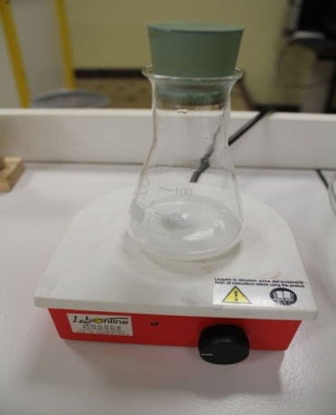
Le milieu réactionnel

La manipulation se fait à froid.
Dans un erlenmeyer de 50 mL, introduire :

- 3 mL de benzoate de benzyle à l’aide d’une pipette graduée.
- 5 mL d’éthanol à 95% mesuré à l’éprouvette.
- 5 mL d’une solution aqueuse d’hydroxyde de sodium à
7 mol.L⁻¹ mesuré à l’éprouvette. Déclencher le chronomètre au moment de l'ajout.
Mettre un barreau aimanté et agiter vigoureusement.

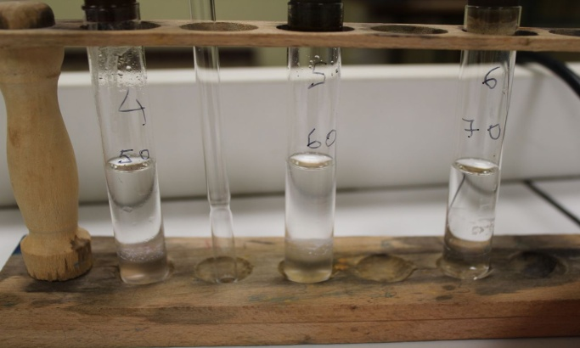
Suivi de la réaction

Faire un premier prélèvement dès que possible:
Prélever à l’aide d’une pipette graduée, 0,5 mL du milieu réactionnel.
Les 0,5 mL sont introduit dans un tube à essai contenant 2 mL d’une solution saturée de chlorure de sodium (facilite le passage de l'alcool benzylique dans la phase organique) et 4 mL d’éthanoate d’éthyle.
Remettre le bouchon, mettre les gants puis mélanger le contenu du tube et laisser décanter les deux phases.
La réaction d'hydrolyse basique est stoppée du fait de la dilution.
Renouveler à t = 40 min, 50 min, 60 min, 70 min, 80 min.

Déposer à l’aide d’une pipette pasteur sur la ligne de dépôt, un spot de :
- E (benzoate de benzyle dilué dans l’éthanoate d’éthyle)
- A (alcool benzylique dilué dans l’éthanoate d’éthyle)
- à 8. Prélever à l'aide d'une pipette pasteur un peu de phase organique (phase supérieure).
Sur la plaque CCM, déposer à l’aide d’une pipette pasteur sur la ligne de dépôt, un spot correspondant aux différentes dates t = 1 min, 40 min, 50 min, 60 min, 70 min et
80 min.

Introduire la plaque dans la cuve CCM et refermer cette dernière correctement.

Retirer la plaque lorsque le front de solvant est environ à un centimètre du haut et marquer immédiatement la hauteur du front à l’aide d’un crayon à papier, puis laisser évaporer le solvant. Refermer rapidement la cuve.
Après séchage, placer la plaque sous une lampe UV et entourer les spots fluorescents au crayon à papier.

La manipulation de solvants organiques volatils et inflammables nécessite l’utilisation de la ventilation.
Les cuves à chromatographies doivent rester sous la hotte.

- Prévision de l’allure du chromatogramme à 35°C

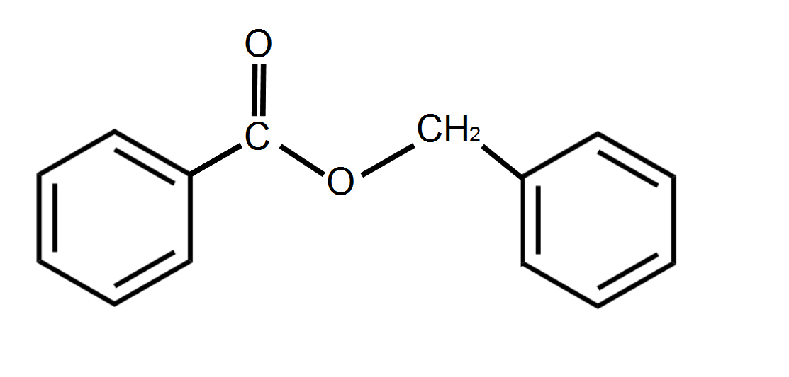
A
1
20
15
25
30
35
40
Entourer le groupe caractéristique de l'ester.

L’atome de carbone fonctionnel de l'ester est lié à
deux atomes d’oxygène plus électronégatifs que lui.
Déterminer la polarisation des liaisons C-O et C=O.
Identifier les sites donneurs et accepteurs de doublet d'électrons dans cette molécule.

Représenter le mouvement d'un doublet d'électrons de l'ion hydroxyde sachant que l'intermédiaire réactionnel est :

E
Prévoir l'allure du chromatogramme
à une température de 35 °C
Justifier.

Données :

Cette réaction est lente et totale.
Lors de la réaction, E est le réactif limitant.
À 35°C, la durée de la réaction est estimée à 32 min.
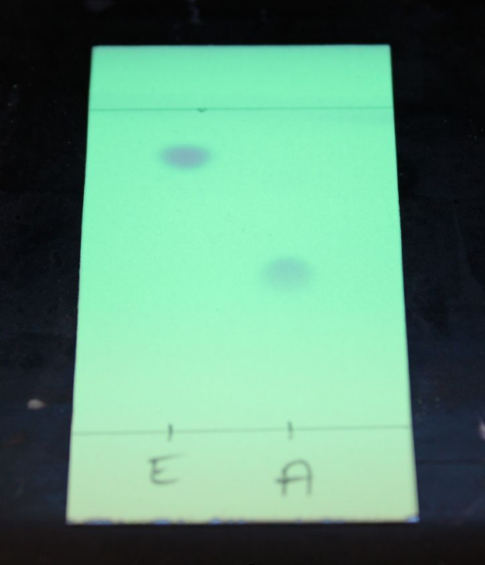

Chromatographie de référence :

On dispose de la chromatographie réalisée avec l'éluant S :
1. E : benzoate de benzyle dilué dans l’éthanoate d’éthyle
2. A : alcool benzylique dilué dans l’éthanoate d’éthyle

- L’étape délicate
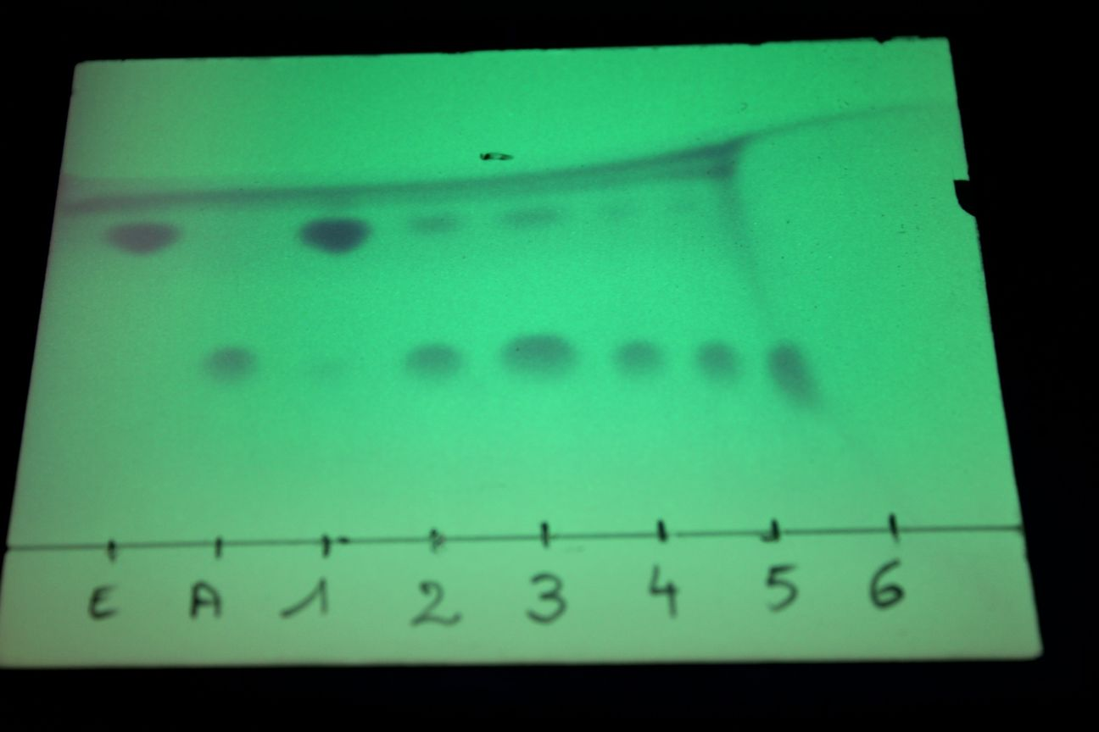

Un élève ayant réalisé les manipulations obtient
le résultat suivant.
Qu'a fait cet élève au cours de ses manipulations
pour rater sa chromatographie ?

- Identification de spectres

Le spectre de l'alcool benzylique et du benzoate de benzyle ont été mélangés.
Identifier, en justifiant, chaque spectre (à l’aide d’une table de données).
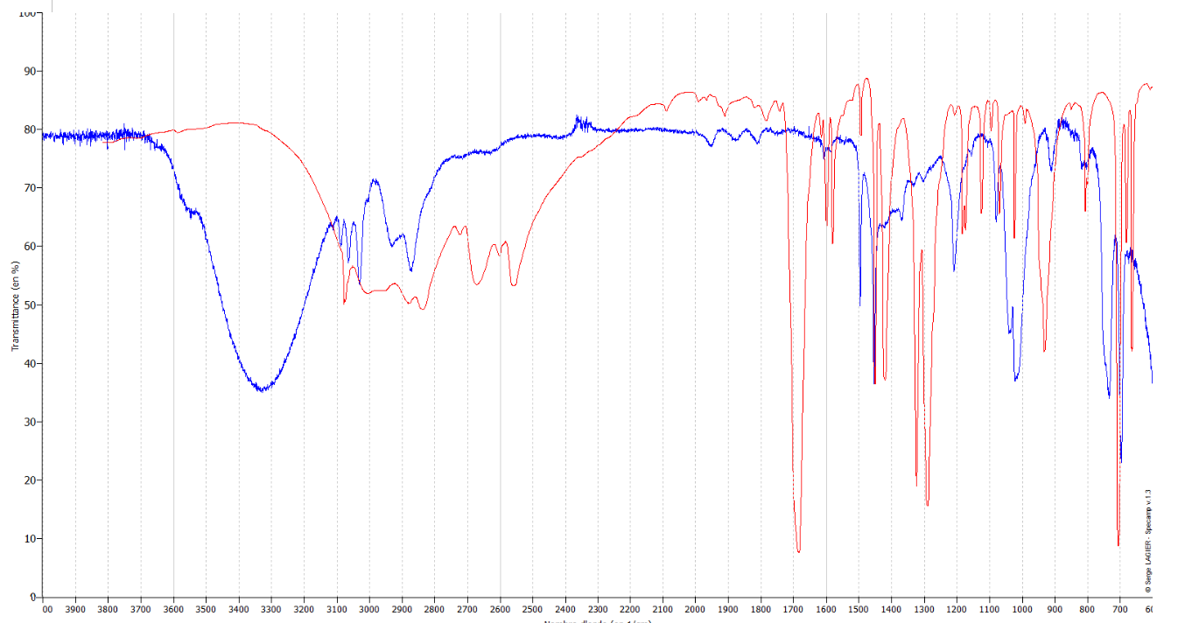

COMPÉTENCES TRAVAILLÉES DANS L’ACTIVITÉ

COMPÉTENCES ÉVALUEES ET CRITÈRES RETENUS |  |  | Niveau
APP. S’APPROPRIER
 | Se mobiliser en cohérence avec les consignes données
 | Adopter une attitude critique et réfléchie vis-à-vis de l’information disponible
 | Rechercher, extraire et organiser l’information en lien avec une situation
RÉA. RÉALISER
 | Réaliser le dispositif expérimental correspondant au protocole
 | Utiliser le matériel (dont l’outil informatique) de manière adaptée
 | Respecter les règles de sécurité
 | Maîtriser certains gestes techniques
 | Observer et décrire les phénomènes
VAL. VALIDER
 | Exploiter et interpréter des observations, des mesures
 | Analyser l’ensemble des résultats de façon critique

Remarques et résultats pour le professeur

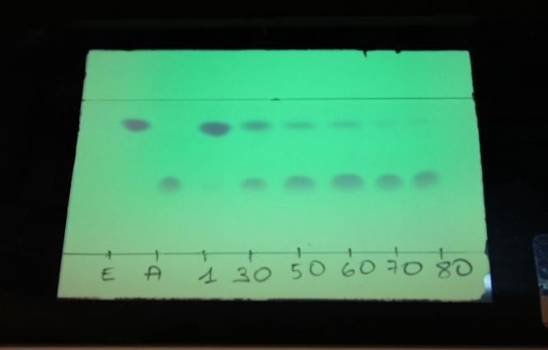
- La durée de la réaction à 19,5 °C se situe entre 70 min et 80 min.
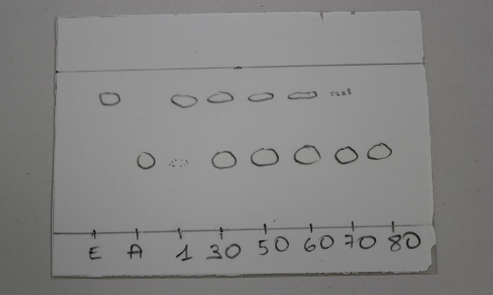
- Possibilité de faire la réaction au bain marie 32 °C.
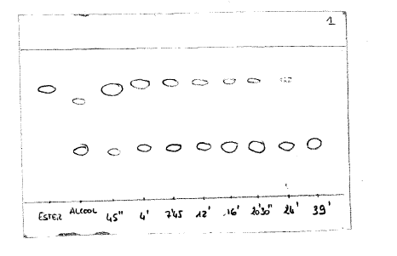
Résultats de l'Université d'Angers (durée de la réaction : entre 24 et 39 min):
Il faudra dans ce cas prendre des précautions, les solvants utilisés étant très inflammables.
- La durée de disparition de l'ester dépend fortement de la température de la salle et peut dépasser les 80 min !
- L'alcool benzylique peut contenir du benzaldhéhyde (produit d'oxydation). Ceci explique la présence d'un deuxième spot pour l'alcool sur la CCM ci-dessus.
- Dans le tube contenant le milieu réactionnel et le solvant (éther diéthylique) on observe un peu de solide blanc (benzoate de sodium : solubilité dans l'eau faible). Ce solide ne gêne pas le prélèvement à l'aide de la pipette pasteur car il s'effectue dans la phase organique.
- Le rapport frontal des différentes espèces chimiques peut être modifié par la qualité des plaques CCM. Une plaque ancienne (saturée en humidité?) peut donner des résultats légérement différents d'une plaque neuve : un léger séchage de la plaque avec un sèche-cheveu semble donner des résultats plus satisfaisants.
- La cuve à élution doit être large (la plaque étant large), la quantité d'éluant est donc plus importante. Il est possible de mettre plusieurs plaques dans chaque cuve, on limite ainsi la quantité de solvant utilisé.
Les cuves doivent rester sous la hotte.
- Pour que la cuve soit saturée en vapeur d’éluant, il est recommandé d’utiliser comme « couvercle » du cristallisoir, une plaque en verre ou en plexiglas (volume trop important si un deuxième cristallisoir est utilisé comme couvercle).

- Spectre (partie 6.) réalisé à partir du logiciel SPECAMP :
http://www.sciences-edu.net/physique/specamp/specamp.htm

MATERIEL POUR LE TP Suivi dans le temps d’une synthèse organique par CCM

Par équipe de 4 :

- Cuve à chromatographie (cristallisoir) avec « couvercle » (plaque en plexiglas par exemple)
- Plaque à chromatographie de 6 par 8 cm
- 8 tubes à essais munis chacun d’un bouchon
- 2 pipettes graduées de 5 mL + propipette
- Compte-goutte
- Pipettes Pasteur (8 par équipe de 4)
- Chronomètre
- Erlenmeyer de 50 mL
- Agitateur magnétique
- Éprouvette graduée de 10 mL

Produits :

- Benzoate de benzyle
- Solution aqueuse d’hydroxyde de sodium à 7 mol.L⁻¹
- Éluant : éther de pétrole (3 volumes) + éthanoate d’éthyle (1 volume)
- Éthanoate d’éthyle
- Solution saturée de chlorure de sodium
- Alcool benzylique
- Éthanol à 95 %

- Lampe UV
- Sèche cheveux

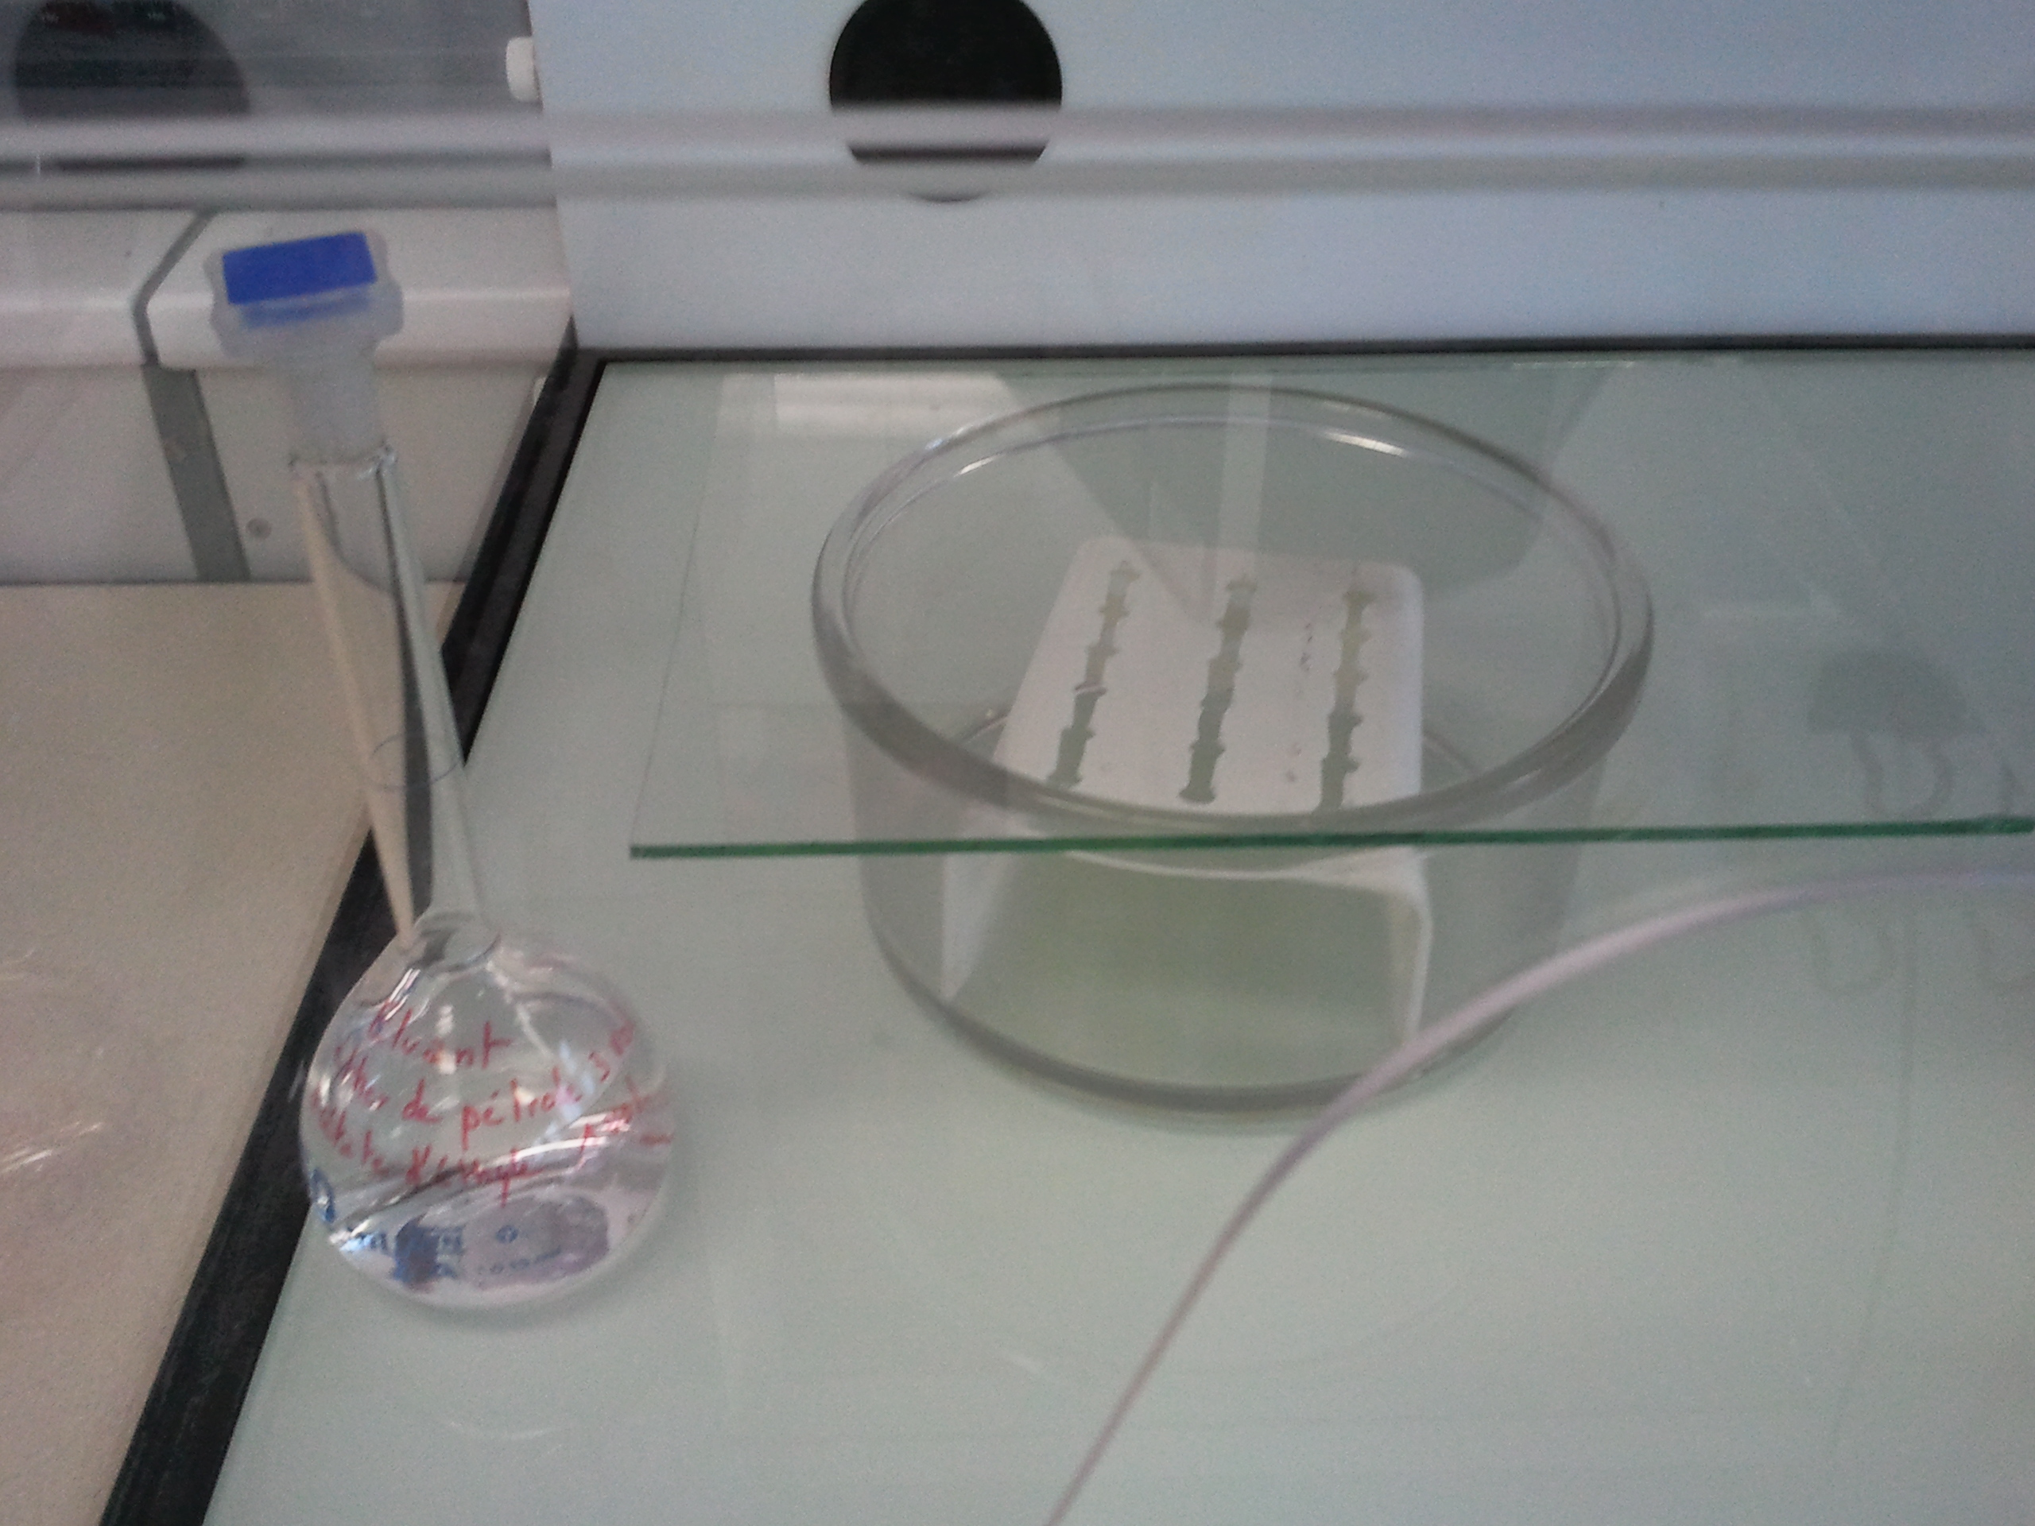
Possibilité d’utiliser un support en plastique avec des « fentes » pour faire tenir les plaques dans la cuve à chromatographie

